

**POLO CHAPADA - MANAUS - AM/UNIVERSIDADE ESTÁCIO DE SÁ**

**Missão Prática | Mundo 4 | Nível 5**

# **Curso:** Desenvolvimento Full Stack

**Disciplina Nível5:** RPG0027 - Vamos Interligar as Coisas Com a Nuvem!

**Número da Turma:** 2024.4

**Semestre Letivo:** Mundo-4

# **Aluno:** Gilvan Júnior Nascimento Gonçalves **Matrícula**: 202304560188

**1º Título da Prática:**  **Vamos Interligar as Coisas Com a Nuvem!**

**2º Objetivo da Prática:**

● Como criar um Hub IoT do Azure.

● Como registrar um novo dispositivo no Hub IoT.

● Adicionando extensão Hub IoT do Azure para Visual Studio Code.

● Gerenciando e interagindo com o Hub IoT

**3º Link dos Códigos solicitados:**

**https://github.com/Kakarotox10/Mundo4-MissaoPratica-Nivel5.git**

**4º Configuração do Hub IoT**

Criação do Hub IoT na nuvem Azure.

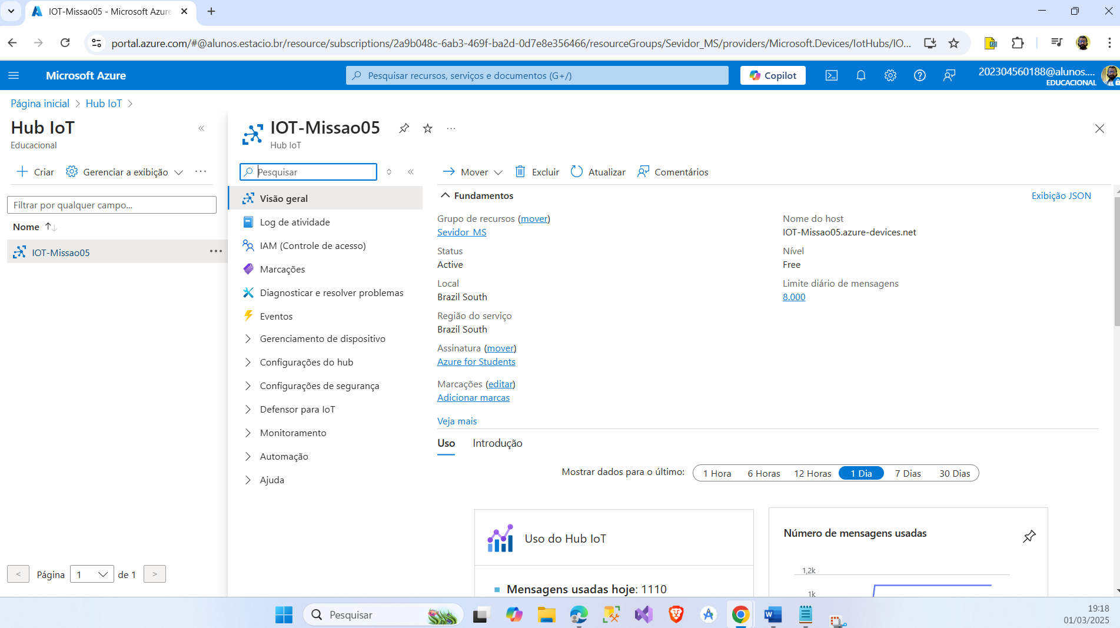

Figura01.

**5º Registrar novos dispositivo no Hub IoT.**

Criação do dispositivo de Umidade

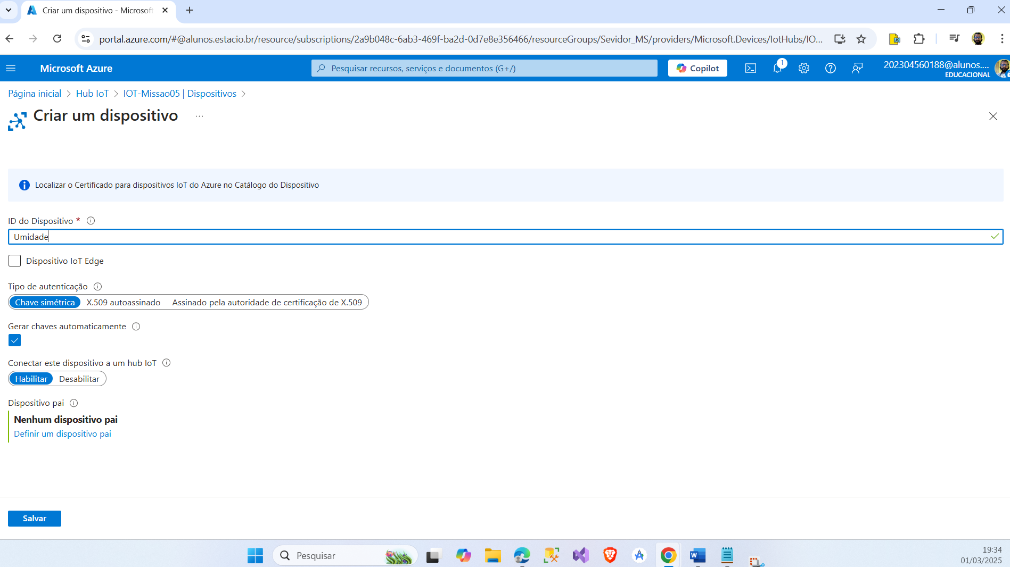

Figura02.

Dispositivos de Umidade e Temperatura criados.

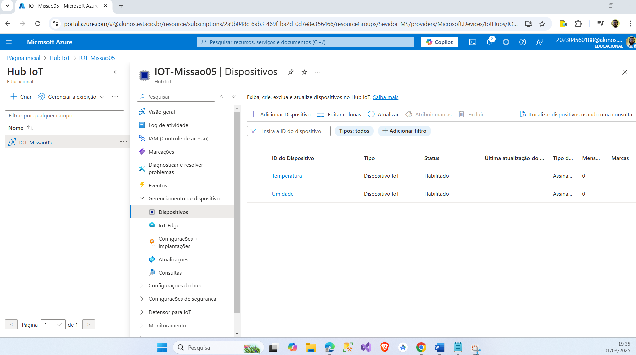

Figura03.

Configuração Dispositivo de Temperatura.

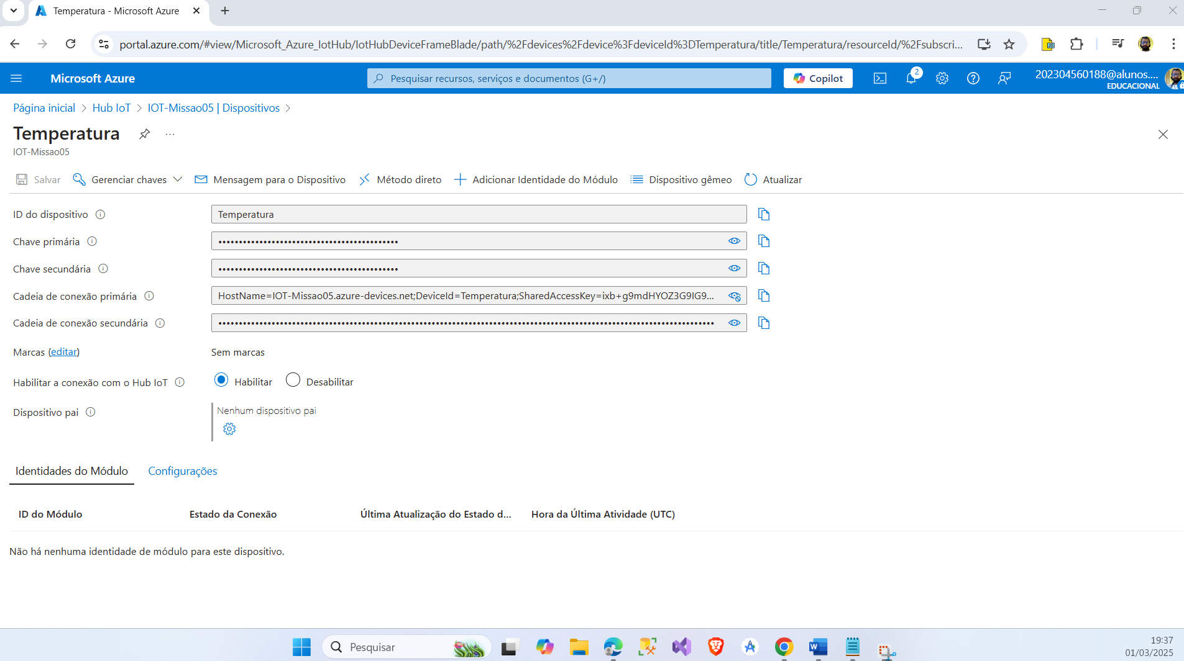

Figura04.

**06º Extensão Hub IoT do Azure para Visual Studio Code.**

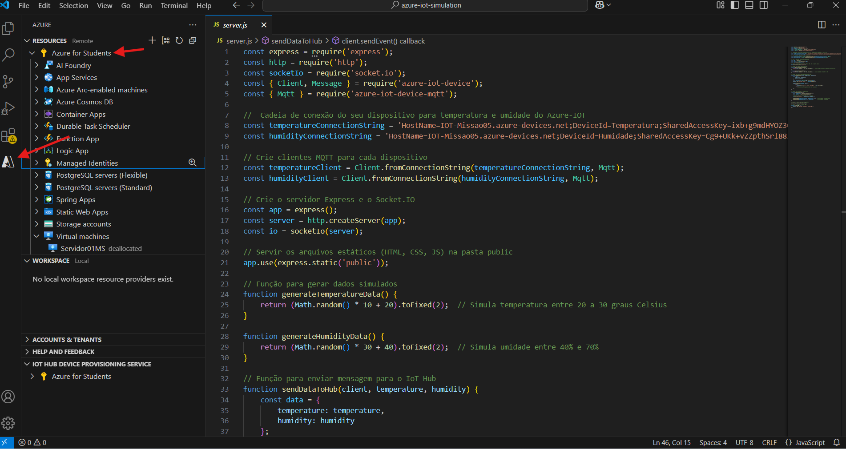

Figura05.

**7º Gerenciando e interagindo com o Hub IoT**

Exemplo de comunicação com **Raspberry Pi Azure IoT Online Simulator.**

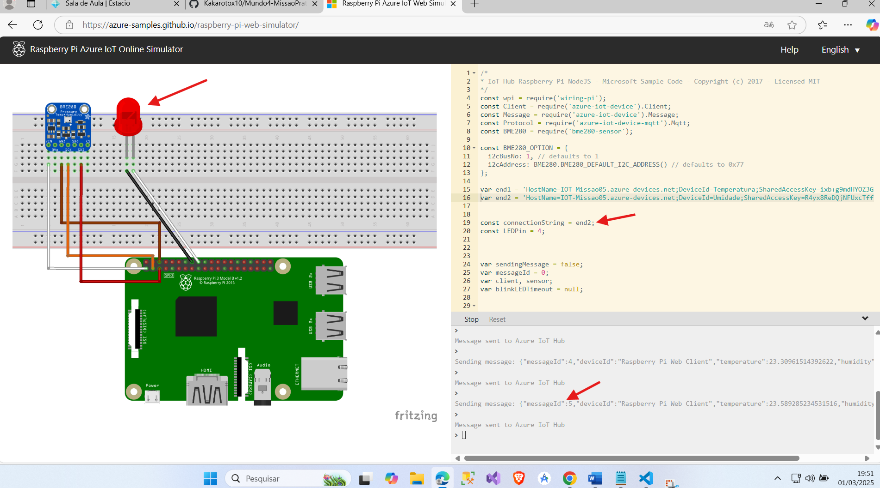

Figura06.

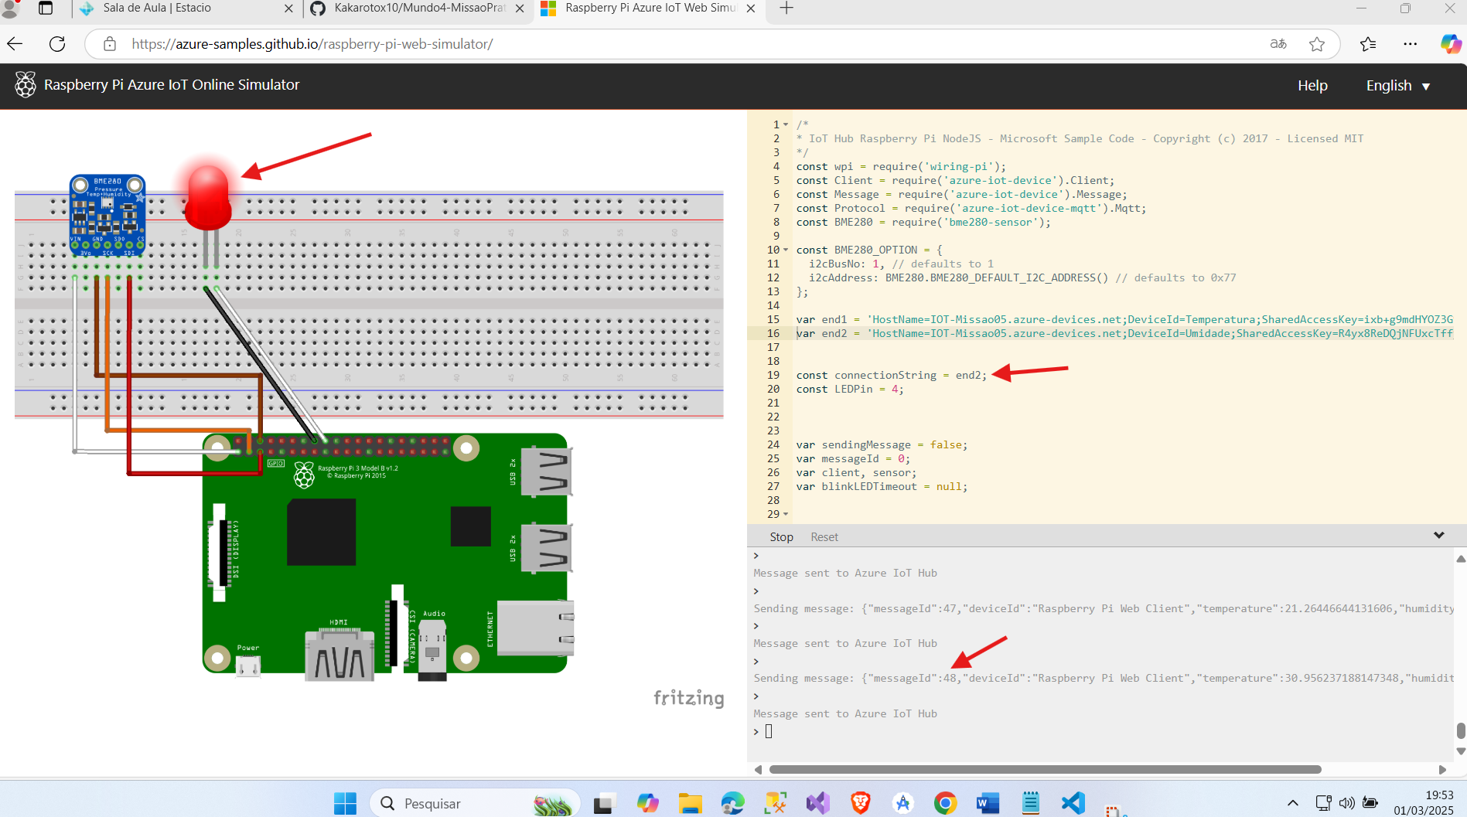

Figura07.

Exemplo de comunicação com aplicação local, servidor na porta 3000 com express.

Visualização em Tempo Real de Dados de Temperatura e Umidade.

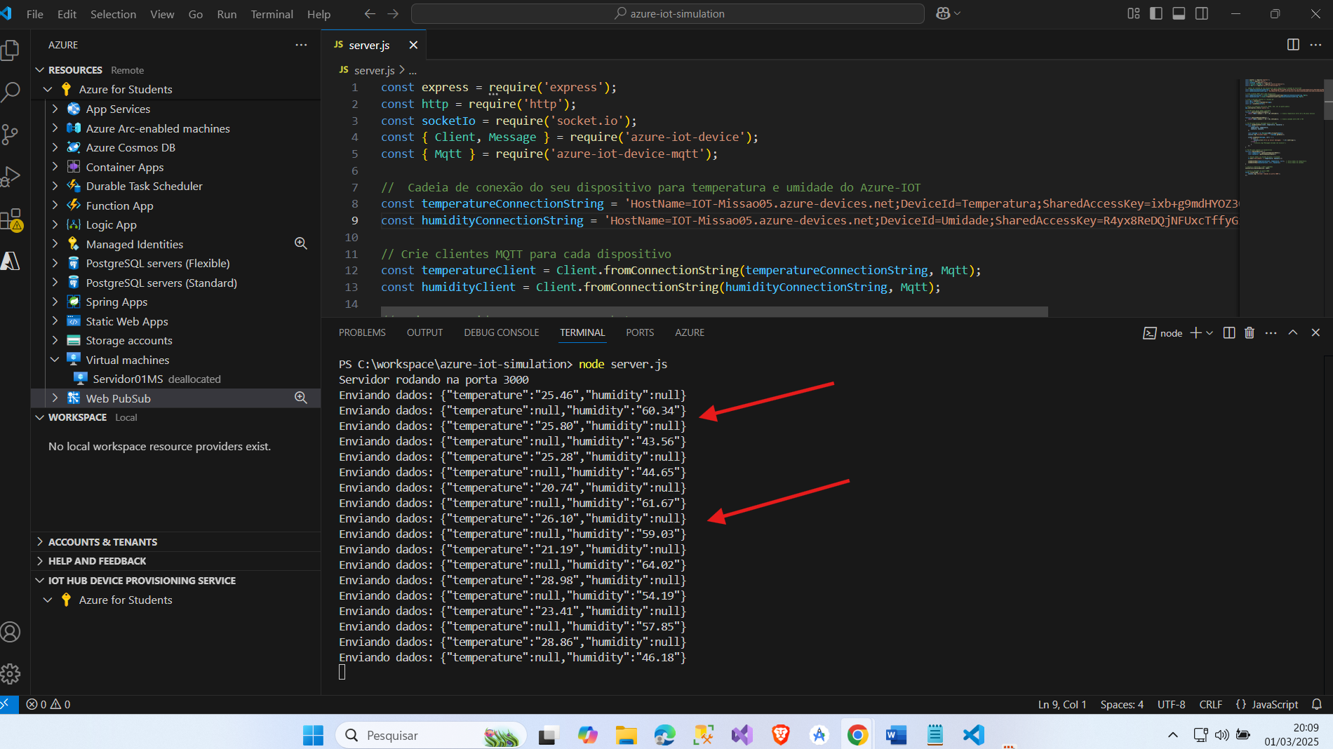

Figura08.

Este projeto consiste em um aplicativo web que permite visualizar em tempo real os dados de temperatura e umidade enviados por dispositivos IoT conectados a um Azure IoT Hub.

Exibição em página Html, com gráfico dos Sensores de Temperatura e Umidade.

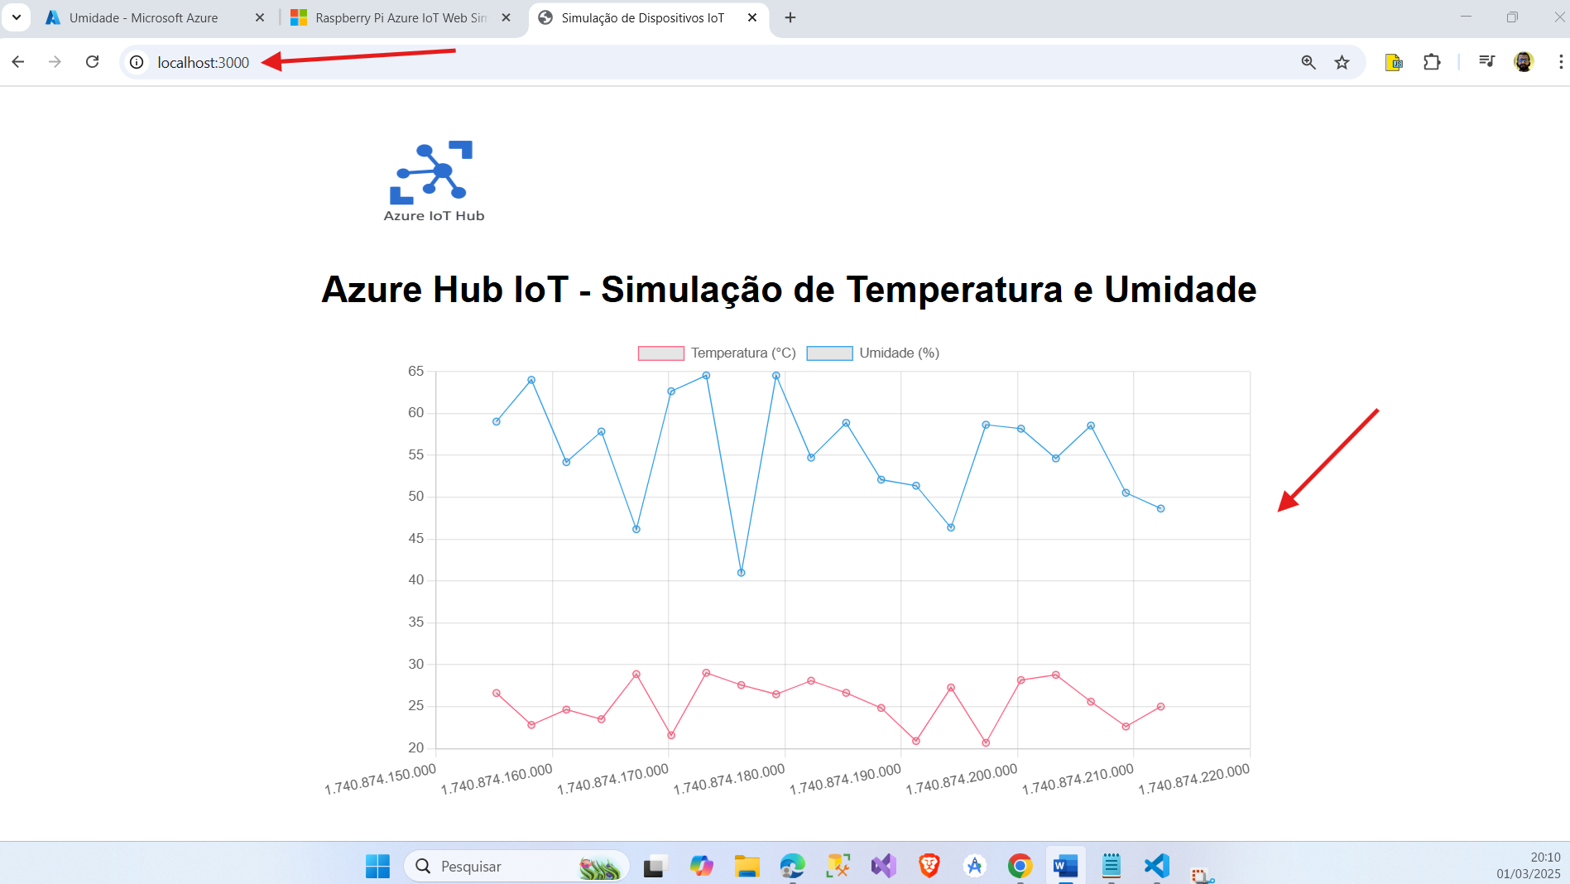

Figura09.

Pasta Source do Projeto, contendo 2 arquivos de vídeos *.mp4…. com exibição do Projeto rodando em um servidor na máquina local.

